Закаливаем ребенка

Начинать закаливание ребенка можно в любом возрасте. Самое подходящее время - лето, особенно для тех детей, которые часто болеют. В этот период ребенок не загружен зянятиями в саду или в школе.

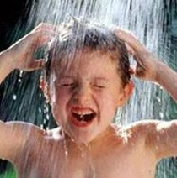
Водные процедуры

Шаг 1. Сначала приучайте ребенка умывать лицо холодной водой.
Шаг 2. Переходим к обтиранию. Делайте это отжатой губкой или мокрым полотенцем. Обтирание начинайте с плеч, затем - руки, грудь, спина, живот, ноги. Постарайтесь, чтобы закаливание для ребенка стало интересной игрой, а не наказанием: во время процедур вместе смейтесь, пойте и т.п.
Шаг 3. Когда ребенок привыкнет к обтиранию,переходите к более серьезной процедуре - обливанию. На первых порах температура воды должна быть на один градус ниже привычной для ребенка. Через каждые пять дней понижайте температуру еще на градус.
В итоге доведите ее до 22 - 23 градусов. Голову не мочите!
Шаг 4. После месяца обливаний переходите к контрастному душу. Начинайте обливаться с теплой воды.

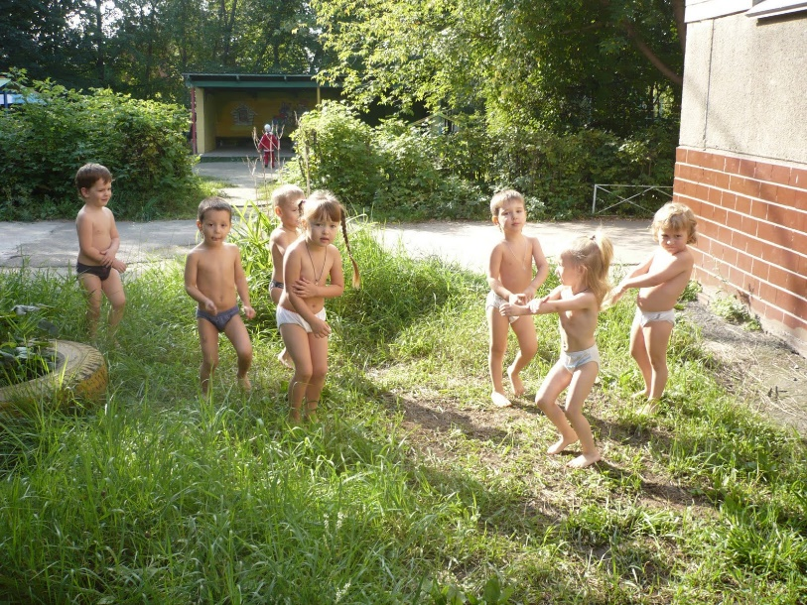
Воздушные ванны

Летом их лучше принимать на природе: в лесу, на даче, на берегу любого водоема. Начинать закаливаться надо в теплую, безветренную погоду.
Для принятия воздушной ванны ребенка нужно раздеть (либо совсем, либо до трусиков) и дать ему походить босиком по травке или песочку в течение 5-10 мин. После вытереть ему ножки, обуть и одеть.

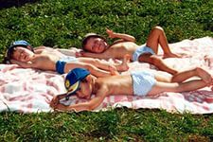
Солнечные ванны

Идеальное время для проведения процедур - с 8 до 11 или с 16 до 18 часов. Обязательно наденьте ребенку на голову панаму. Первые 10 мин. малыш должен провести в тени деревьев - под рассеянным солнечным светом. Потом столько же - под прямыми лучами солнца.
После солнечной процедуры желательно провести водную (обливание, душ, купание в реке, море).
Если температура воздуха выше 27 градусов, солнечные ванны принимать не стоит.
Такое закаливание нежелательно детям до года.

Важно!
Самая правильная тактика - закаляться вместе. Если ребенок видит, что мама и папа с удовольствием обливаются, ходят по мокрой траве, то и ребенок будет с радостью за ними повторять.

